Alternatieve functieplaats codering wijzigen
IL03
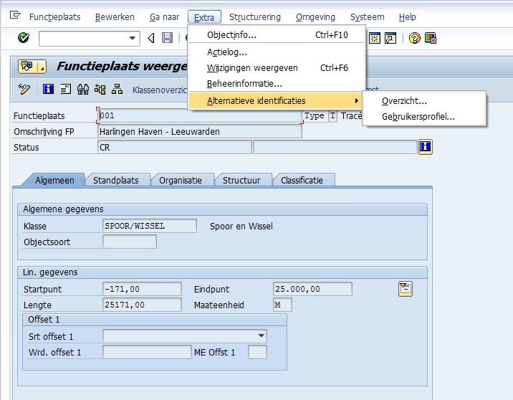
Kies hier voor gebruikersprofiel
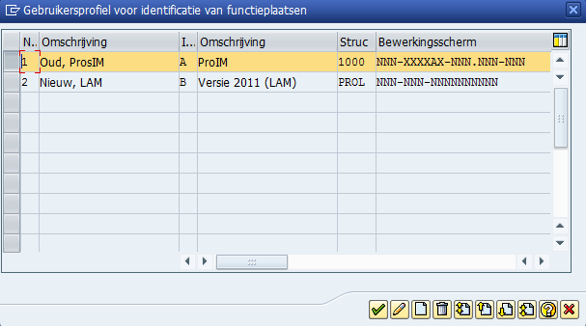

Selecteer de gewenste codering.
Daarna op vinkje klikken.

